**校園午餐農安技術展　議程**

主辦機關：行政院農業委員會農業藥物毒物試驗所

承辦機關：社團法人台灣農業科技資源運籌管理學會

協辦機關：行政院農業委員會農糧署

活動時間：108年11月7日（星期四），09時30分

地點：行政院農業委員會農糧署台北辦公區糧政大樓七樓大禮堂

|  |  |  |
| --- | --- | --- |
| 時間 | 主題 | 主講人 |
| 09：15-09：30 | 報到 | |
| 09：30-09：45 | 長官致詞與大合照 | |
| 09：45-10：05 | 「因應食安五環建構校園午餐之農安監控及供應體系-健全科技支援體系」計畫簡介 | 徐慈鴻 副所長  農業藥物毒物試驗所 |
| 10：05-10：25 | 即時農安情資系統平台之應用與展望 | 林韶凱 副研究員  農業藥物毒物試驗所 |
| 10：25-10：45 | ｢客製化的農藥殘留篩檢技術-拉曼光譜｣成果介紹 | 曾昭銘 副研究員  農業藥物毒物試驗所 |
| 10：45-11：05 | ｢高效率之檢驗技術-近紅外光譜分析｣成果介紹 | 郭柏昇 助理研究員  水產試驗所 |
| 11：05-11：45 | Q&A交流 | |
| 11：45-12：45 | 午餐 | |
| 12：45-13：45 | 展場參觀 | |
| 13：45-14：05 | 「校園午餐食材源頭安全生產管理技術之應用」  成果簡介 | 黃莉欣 副研究員  農業藥物毒物試驗所 |
| 14：05-14：25 | 如何在栽培蔬菜過程中減少使用化學農藥 | 黃晉興 副研究員  農業試驗所 |
| 14：25-15：25 | 展場參觀 & 茶敘 | |
| 15：25-15：45 | 建立農安風險管理溝通平台之成果介紹 | 李翎竹 秘書長  台灣農業科技資源  運籌管理學會 |
| 15：45-16：25 | Q&A交流 | |
| 16：25~ | 賦歸 | |

*主辦單位保有彈性調整議程及講座之權利，一切依網站公告為準。

*報名網址「http://bit.ly/2lLJFEh」，QRcode

**交通資訊：**

**行政院農業委員會農糧署台北辦公區糧政大樓七樓大禮堂**

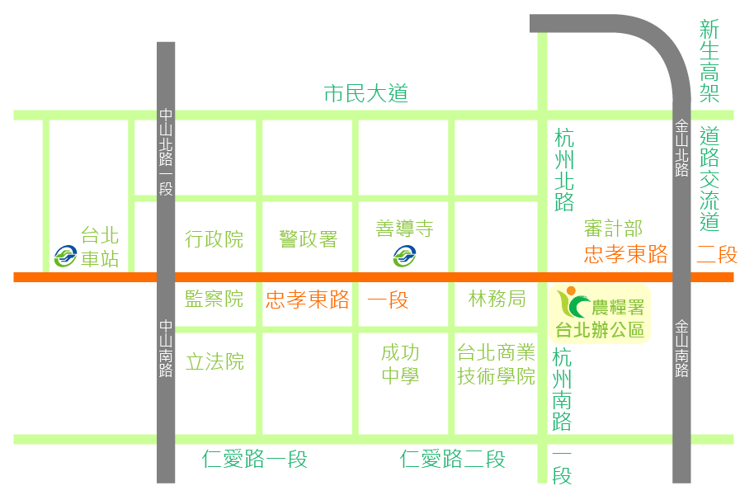**(10050台北市杭州南路1段15號)**

**前往方式：**

1. 搭乘台鐵：

開往(經)台北火車站下車轉搭公車(審計部站)或台北捷運板南線(善導寺站)。

1. 搭乘捷運：

板南線善導寺站，5號出口往前直行過忠孝東路、杭州南路交叉口後，右轉。

1. 自行開車：

國道1號：下圓山交流道(23.2K)，北向有二次出口循建國北路,松江路方向走建國高架橋→忠孝東路出口下橋直走、過忠孝東路、至濟南路右轉、至杭州南路口右轉約50公尺左右即達糧政大樓。

國道3號：

1. 下中和交流道(35.9K)，沿板橋、新莊方向走台64號路(高架道路)於文化路口下橋，至文化路右轉往華江橋方向→沿和平西路，至南寧路口左轉後接愛國高架橋直走、過中正紀念堂，至杭州南路左轉直行至糧政大樓。
2. 下安坑交流道(31.1K)，沿台北方向走環河快速道路、右轉至師大路、左轉至羅斯福路、右轉至杭州南路直行至糧政大樓。